- معادله الميزانيه (معادله المحاسبه)
- مفهوم معادله الميزانيه
- قياس اثر العمليات الماليه على معادله الميزانيه
- الحسابات كا اسس للقيد المزودج
- قاعده القيد المزدوج
- معادلة الميزانية (معادلة المحاسبة) :-
- ترتكز المحاسبة المالية على قاعدة منطقية وهى ان جميع ممتلكات المنشأة تساوى مصادر هذه الأموال.
أستخدامات الأموال = مصادر الأموال
- بفرض ان عبدالله بدأ نشاطة التجارى بإيداع مبلغ 500,000 ريال بالبنك فى حساب النشاط الذى أسماه مخابز السلام ، وبفرض ان جزءا من رأس المال وقدرة 100,000 ريال تم اقتراضة من البنك والباقى من أموالة الخاصة
أستخدامات الأموال = مصادر الأموال (الآلتزامات )
- 500,000 = 100,000 + 400,000
- أستخدامات الأموال =التزامات المنشأة تجاه الغير + التزامات المنشأة تجاه صاحبها
او الاصول = الخصوم + حقوق الملكيه
- وهذا مايطلق عليه معادلة الميزانية او المحاسبة
- أثر العمليات المالية على معادلة المحاسبة :-
- مثال : بفرض أن ابراهيم قرر البدء فى نشاط خدمى وذلك بإنشاء مؤسسة المغاسل الآلية وقام بالعمليات التالية:
1- فى 1/1/ 1426 خصص مبلغى قدرة 800,000 ريال من ماله الخاص لهذا النشاط وقد قام فعلا بفتح حساب جارى بالبنك باسم المؤسسة واودع فيه المبلغ كاملا.
# الأثر على الميزانية :
الاصول ( استخدامات الاموال ) = الالتزامات ( مصادر الاموال )
الأصول = الخصوم + حقوق الملكية (رأس المال)
800,000 نقدية بالبنك = صفر + 800,000 (رأس المال)
- وهكذا بعد كل عملية مالية تكون المعادلة متوازنة
2- فى 1/2 اشترى ابراهيم مبنى بمبلغ 100,000 ريال ليكون مقرا لأعمال المؤسسة وقد سدد قيمتة لصاحب العقار من حساب المؤسسة بالبنك. .
# الأثر على الميزانية :
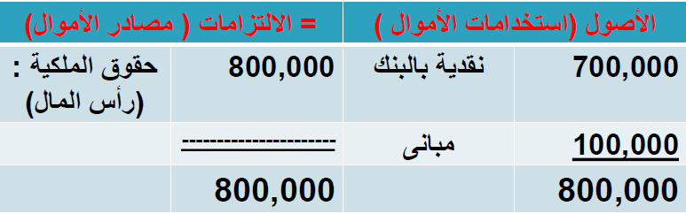
- وهكذا بعد كل عملية مالية تكون المعادلة متوازنة
3- فى 1/4 اشترت المؤسسة العدد والآلات اللازمة للقيام بعمليات الغسيل من محلات البركة بمبلغ 250,000 ريال وتم تسديد المبلغ بشيك.
- الأثر على الميزانية:
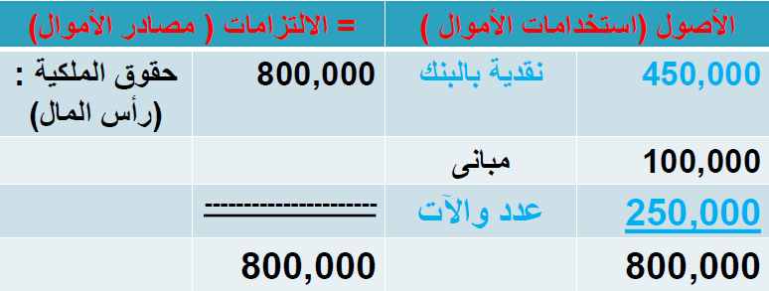
- وهكذا بعد كل عملية مالية تكون المعادلة متوازنة
4- فى 1/5قام ابراهيم بسحب مبلغ 120,000 ريال من حساب المؤسسة بالبنك ووضعه بصندوق المؤسسة
- الأثر على الميزانية:
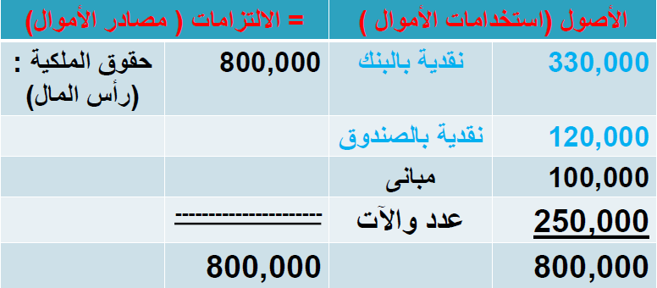
- وهكذا بعد كل عملية مالية تكون المعادلة متوازنة
5- بفرض أن ابراهيم قام فى 1/6 بتأثيث المحل لإعداده للقيام بعمليات الغسيل و استقبال الزبائن ،وقد قامت شركة شمسان بعملية التأثيث لقاء مبلغ 60,000 ريال،حيث استلمت نقدا مبلغ 20,000 ريال والباقى وقدرة 40,000 ريال على الحساب.
- الأثر على الميزانية:
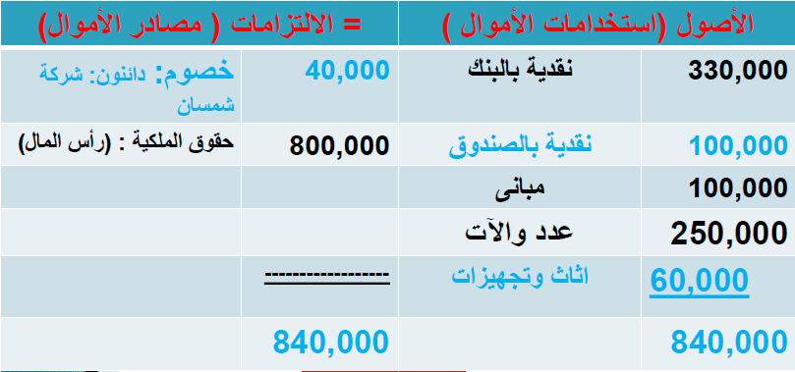
- وهكذا بعد كل عملية مالية تكون المعادلة متوازنة
6- بفرض أن المؤسسة فى 1/15 حصلت من فندق الأفراح على مبلغ 20,000 ريال نقدآ مقابل قيام المؤسسة بأعمال غسيل خاصة بالفندق.
- الأثر على الميزانية:
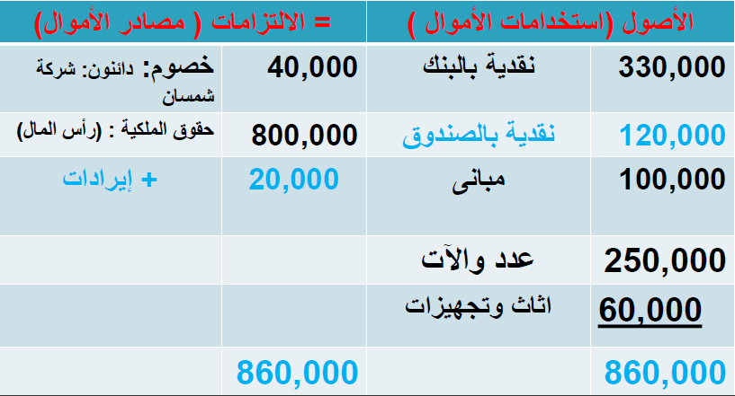
7- فرض أن المؤسسة سددت نقدا في 1/17 مبلغ 6000 ريال مقابل مرتبات العمال المستحقة عن الشهر.
- الأثر على الميزانية :
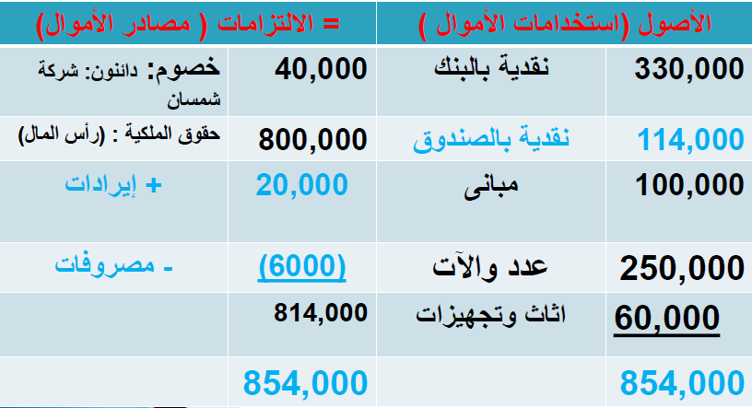
8- بفرض أن المؤسسة في 1/18 قامت بعمليات تنظيف وغسيل لشركة الخزامى مقابل فاتورة بلغت قيمتها 30,000 ريال .وقد وعدت شركة الخزامى بتسديد الفاتورة خلال الأشهر القادمة..
- الأثر على الميزانية :
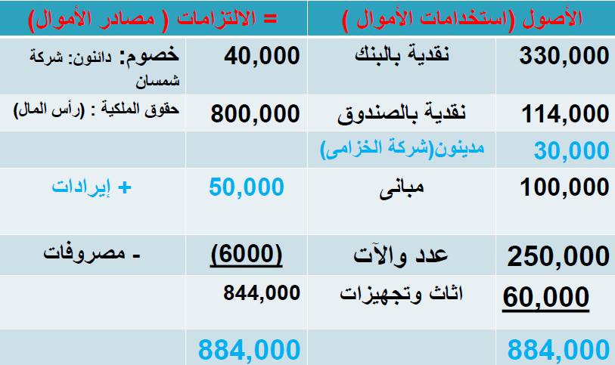
9- بفرض أن المؤسسة في 1/19 سددت جزءآ من الرصيد المستحق عليها لشركة شمسان حيث سددت بشيك ما مقداره 30,000 ريال .
- الأثر على الميزانية :
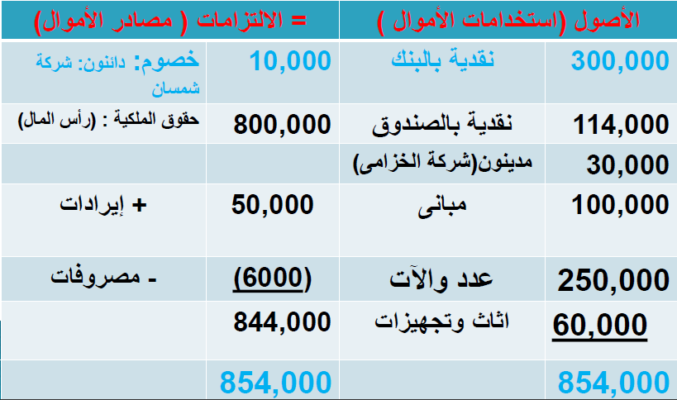
10- بفرض أن شركة الخزامى في 1/20 سددت مبلغ 20,000 ريال من الرصيد المستحق عليها للمؤسسة.
- الأثر على الميزانية
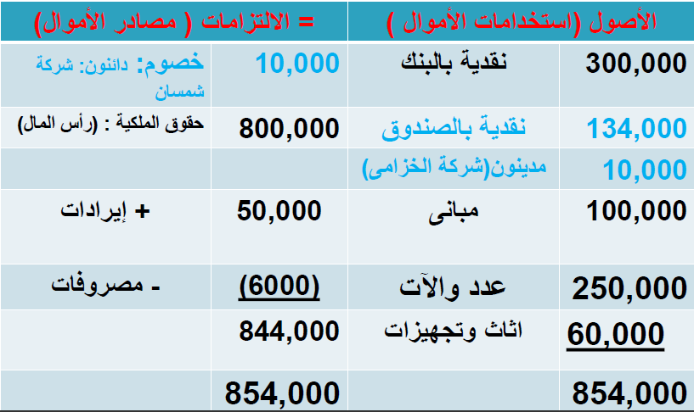
- الخلاصة:
الأصول = الخصوم + (حقوق الملكية + الإيرادات – المصروفات)
الأصول = الخصوم +حقوق الملكية(رأس المال ± صافى الربح أو الخسارة )
وهكذا بعد كل عملية مالية تكون المعادلة متوازنة
- مثال:
فيما يلى العمليات التي قامت بها منشاة «زيدان» للعقار خلال شهر صفر 1430هـ :
1- في 1/ 2 أودع صاحب المنشأة مبلغ 600,000 ريال في حساب جارى في البنك باسم المنشأة.
2- في 5/ 2 حصلت المنشاة على قرض من بنك التنمية العقاري بمبلغ 150,000 ريال يستحق السداد بعد عام. وقد قامت بإيداعه في الحساب الجاري بالبنك.
3- في 9/ 2 اشترت مبنى بمبلغ 350,000 ريال ، وسددت نصف القيمة بشيك في نفس التاريخ واتفقت مع البائع على سداد الباقي خلال 9 أشهر من تاريخ الشراء .
4- في 10/ 2 اشترت أثاثا من مفروشات العبد اللطيف بمبلغ 15,000 ريال سددت بشك.
5- في 12/ 2 حصلت على عمولة مقدارها 25,000 ريال نقدا مقابل قيامها بأعمال الوساطة في بيع الفلل السكنية.
6-في 15/ 2 حققت ايرادا من اعمال الوساطة حيث استحقت عمولة قدرها 20,000 ريال على أحمد الذى تعهد بسدادها خلال اسبوعين.
7- في 25/ 2 سددت نقدا 2,500 ريال قيمة مصروفات الدعاية والإعلان.
8- في 29/ 2 بلغت الأجور والرواتب المستحقة للموظفين والتى لم تدفع بعد مبلغ 6,000 ريال.
9- في 29/ 2 سددت مبلغ 50,000 ريال من قيمة المبنى الذى سبق أن اشترته بتاريخ 9/ 2 وذلك بشيك.
10- في30/ 2 حصلت مبلغ 20,000 ريال من أحمد قيمة العمولة المستحقة عليه من عمليات وساطة بتاريخ 15 / 2 .

المطلوب : بيان تأثير العمليات السابقة على معادلة المحاسبة بالصيغة التالية
الأصول = الخصوم +حقوق الملكية (رأس المال ± صافى الربح أو الخسارة )
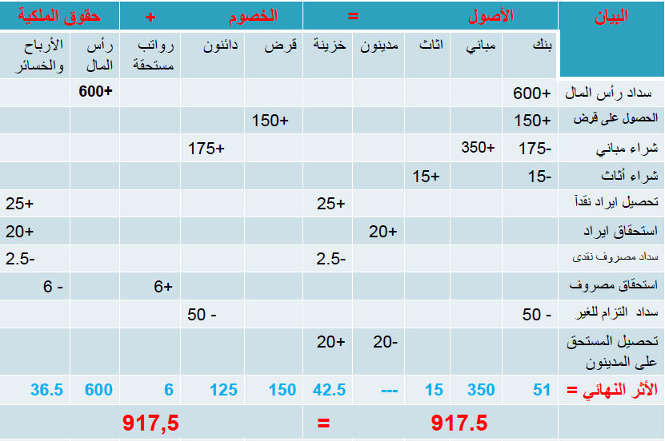
- الخلاصة
1 - يمكن التعبير عن تأثير كل عملية في شكل زيادة أو نقص في عنصر أو أكثر من عناصر معادلة المحاسبة.
2- مهما كانت العمليات المالية فإنها لن تؤدى إلى الإخلال بتوازن او تساوى معادلة الميزانية.
3- يمكن زيادة الأصول عن طريق النقص في اصل أو اصول اخرى (مثل شراء بضاعة نقدا او تحصيل المدينين) أو عن طريق زيادة الالتزامات (مثل شراء أصل او بضاعة على الحساب) أو عن طريق زيادة حقوق الملكية ( مثل زيادة رأس المال نقدا أو في شكل أصول عينية)
4- يمكن نقص الأصول عن طريق الزيادة في اصل أو اصول اخرى (مثل تحصيل المدينين أو شراء أصل ثابت نقدا) او عن طريق نقص الالتزامات (مثل سداد الدائنين او سداد القرض) او عن طريق نقص حقوق الملكية ( مثل المسحوبات النقدية من رأس المال)
5-يترتب على الإيرادات زيادة الأصول او نقص الالتزامات أو كلهما مع زيادة مماثلة فى حقوق الملكية
6- يترتب على المصروفات نقص الأصول او زيادة الالتزامات أو كلهما مع نقص مماثلة في حقوق الملكية

